郑州市第八十四中学

第一届班主任风采大赛

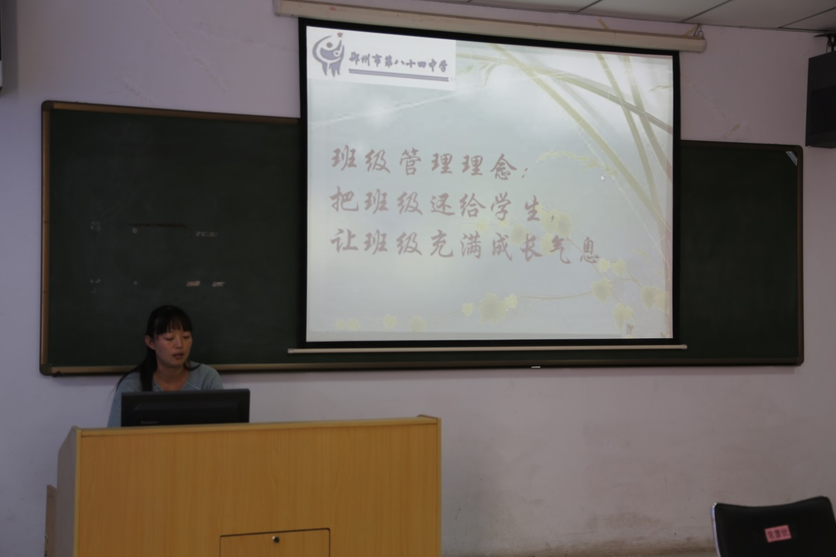

王沛老师在阐述班级管理理念

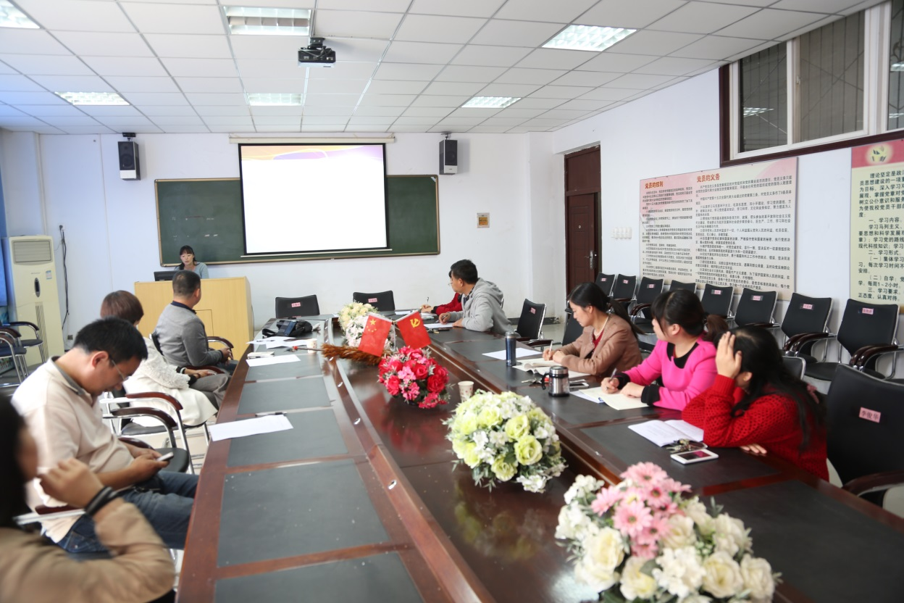评委们都在认真听取报告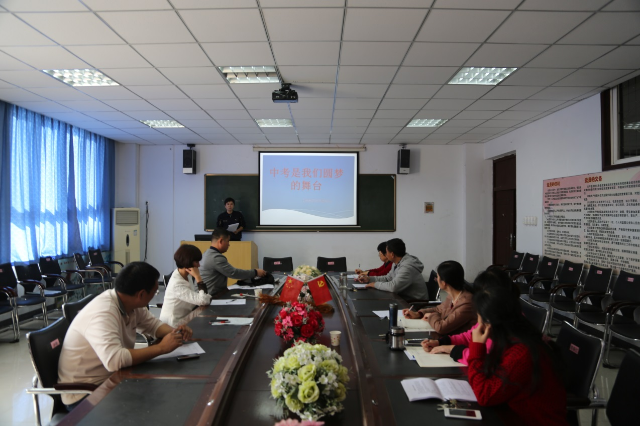

孙明老师以中考为主题让学生们树立自信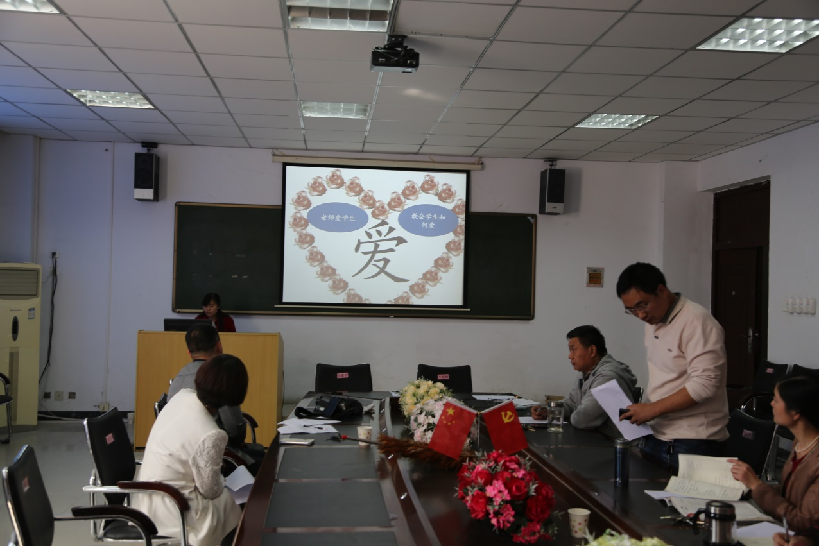

李慧娟老师以爱为主题阐述了自信的树立